新 书 推 荐

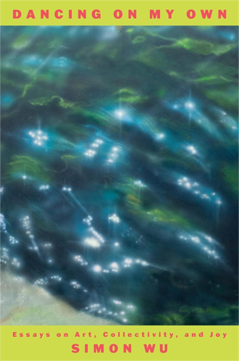
中文书名：《独自起舞：关于艺术、欢乐和集体主义的散文集》
英文书名：DANCING ON MY OWN: ESSAYS ON ART, JOY, AND COLLECTIVITY
作 者：Simon Wu
出 版 社：HarperCollins
代理公司：Greenburger/ANA/Conor
页 数：224页
出版时间：2024年6月
代理地区：中国大陆、台湾
审读资料：电子稿
类 型：散文随笔

内容简介：

这本散文集内容广泛，具有深刻的个人色彩，探讨了阶级抱负的美学、艺术和时尚创作的复杂性以及身份政治的局限性。

新锐艺术评论家兼策展人西蒙·吴（Simon Wu）从罗宾（Robyn）2010 年的创意歌曲《独自起舞》（Dancing on My Own）中汲取灵感，将孤独转化为更复杂的快乐，在这些经过专业研究、精美渲染的文章中，他在艺术、资本主义和身份认同的体制中翩翩起舞。在《模范童年》（A Model Childhood）一文中，他记录了他母亲郊区车库几十年来的杂物及其对他自己和家人的意义。在《为所有人》（For Everyone）一文中，吴探索了 Telfar 手袋（通常被称为“布鲁克林铂金包”）难以理解的轰动，并提出了一个问题：在资本主义制度下，时尚是否真的具有革命性——是否有某种东西能够真正“适合所有人”而不削弱其他人的利益。自始至终，吴都在强调身体生活在这个世界上的脆弱，在这个世界上，我们所做的每一个选择、服用的每一粒药物、亲吻的每一个人，都是历史的印记。

吴所传达的信息是，独自起舞就是从批判走向欢乐。带着对身份可能带来的归属感的最大同情来对待身份，并超越身份。对于凯茜·朴·洪（Cathy Park Hong）和亚历山大·奇（Alexander Chee）的读者来说，《独自起舞》是一曲感人至深并最终胜利的赞歌，讲述了永无止境的自我探索之旅，并带来了一位正在崛起的杰出新作家。

目录
模范童年
致所有人
亚洲
党同伐异
对自己何时被需要何时不被需要的可怕患得患失
无根之花
之后，生活
致谢
注释

作者简介：

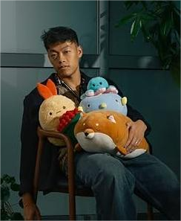
西蒙·吴 (Simon Wu) 是一位策展人和作家，致力于艺术合作制作和研究。他曾在布鲁克林博物馆、惠特尼博物馆、The Kitchen、纽约现代艺术博物馆（MOMA）和卓纳画廊（David Zwirner）等地举办展览和项目。2021 年，他获得了安迪·沃霍尔基金会（Andy Warhol Foundation）的艺术作家资助，并在《文化杂志》（Cultured magazine）的 “青年策展人”（Young Curators）系列中作了专题报道。他是惠特尼博物馆独立研究项目，2018 年的海伦娜·鲁宾斯坦策展研究员（Cultured magazine），目前正在耶鲁大学攻读艺术史博士学位。他有两个兄弟，尼克（Nick）和杜克（Duke），热爱海洋。

媒体评价：

“西蒙·吴既是一位精明的评论家，又是一位对当今文化资本充满热情的追求者……没有愤世嫉俗的态度，既敏锐又令人耳目一新。”
----凯茜·朴·洪，《少数派的感受》（Minor Feelings）的作者

“这是一部美丽的，令人心醉神迷的历史，它关于我们的现在，关于我们从周围的事物、制，以及最重要的，人们身上寻找自由的含义。”
----许华（Hua Hsu），普利策奖获得者，《纽约时报》畅销书《保持真实》（Stay True）的作者

“这是一部集艺术评论、自传、个人随笔和游记于一体的天才之作……作为艺术家、策展人和作家，西蒙·吴的层层经历如同半透明的窗帘，透过窗帘，我们看到了过去的风景，而现在正在创造未来。”
----克劳迪娅·朗金（Claudia Rankine），《只有我们》（Just Us）和《公民》（Citizen）的作者

感谢您的阅读！
请将反馈信息发至：版权负责人
Email：Rights@nurnberg.com.cn
安德鲁·纳伯格联合国际有限公司北京代表处
北京市海淀区中关村大街甲59号中国人民大学文化大厦1705室, 邮编：100872
电话：010-82504106, 传真：010-82504200
公司网址：http://www.nurnberg.com.cn
书目下载：http://www.nurnberg.com.cn/booklist_zh/list.aspx
书讯浏览：http://www.nurnberg.com.cn/book/book.aspx
视频推荐：http://www.nurnberg.com.cn/video/video.aspx
豆瓣小站：http://site.douban.com/110577/
新浪微博：安德鲁纳伯格公司的微博_微博 (weibo.com)
微信订阅号：ANABJ2002

